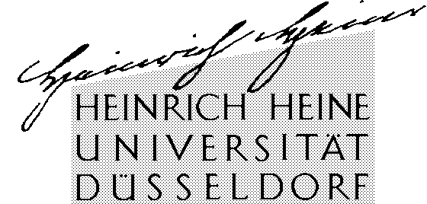

Eckhart Arnold, M.A.
Philosophisches Institut,
Lehrstuhl für Theoretische Philosophie
Universitätsstr. 1, Gebäude 23.21
D-40225 Düsseldorf, Deutschland (Germany)

Tel.:  Fax: | +49-(0)211-811-473  +49-(0)211-811-5764
E-Mail:  Internet: | arnold@phil.uni-duesseldorf.de  http://www.phil-fak.uni-duesseldorf.de/thphil

Heinrich-Heine-Universität Düsseldorf
Philosophisches Institut ∙ Lehrstuhl für Theoretische Philosophie
Universitätsstrasse 1, Gebäude 23.21 ∙ D-40225 Düsseldorf

Herrn
Dr. Rafael Hüntelmann
ontos verlag
Frankfurter Str. 39
D-63150 Heusenstamm

Lieber Herr Hüntelmann,

Ich freue mich Ihnen mitteilen zu können, dass das Hans Kelsen-Institut in Wien nun auch in schriftlicher Form die Zustimmung zur Veröffentlichung von Kelsens „A New Science of Politics“ gegeben hat. Der Veröffentlichung des Werkes steht damit nichts mehr entgegen.

Anbei schicke ich Ihnen ein Exemplar des unterschriebenen Vertrages zurück. Außerdem lege ich diesem Schreiben noch einmal die endgültige Fassung des Manuskripts auf CD-ROM bei, die ich Ihnen schon per E-Mail habe zukommen lassen.

Herzliche Grüße

Eckhart Arnold

